ГЛАВА АДМИНИСТРАЦИИ ГОРОДА БАЙКОНУР
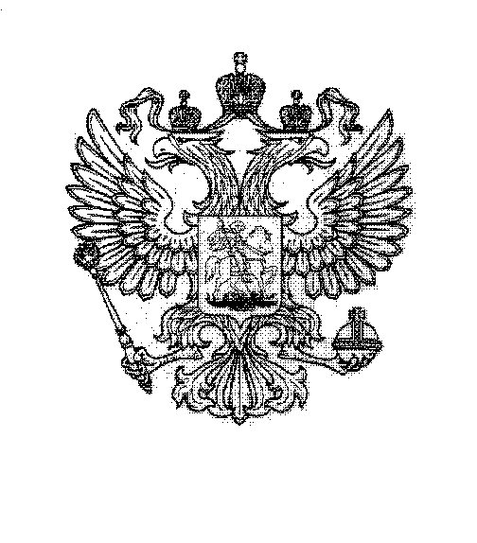
ПОСТАНОВЛЕНИЕ
24 февраля 2026 г. № 65
О внесении изменений в постановление Главы администрации города Байконур от 11 марта 2020 г. № 108

На основании Соглашения между Российской Федерацией и Республикой Казахстан о статусе города Байконур, порядке формирования и статусе его органов исполнительной власти от 23 декабря 1995 г.
П О С Т А Н О В Л Я Ю:
- Внести в постановление Главы администрации города Байконур
от 11 марта 2020 г. № 108 «Об утверждении Положения о пенсии за выслугу лет лицам, замещавшим должности муниципальной службы города Байконур» (с изменениями) следующее изменение:
в преамбуле слова «в соответствии с Законом Российской Федерации
от 19 апреля 1991 г. № 1032-1 «О занятости населения в Российской Федерации» (с изменениями)» заменить словами «в соответствии
с Федеральным законом от 12 декабря 2023 г. № 565-ФЗ «О занятости населения в Российской Федерации» (с изменениями)».
- Внести в Положение о пенсии за выслугу лет лицам, замещавшим должности муниципальной службы города Байконур, утвержденное постановлением Главы администрации города Байконур от 11 марта 2020 г.
№ 108 «Об утверждении Положения о пенсии за выслугу лет лицам, замещавшим должности муниципальной службы города Байконур»
(с изменениями) (далее – Положение), следующее изменение:
абзац первый пункта 2.4 Положения изложить в следующей редакции:
«2.4. Пенсия за выслугу лет устанавливается к страховой пенсии
по старости (инвалидности), назначенной в соответствии с Федеральным законом «О страховых пенсиях», либо досрочно назначенной в соответствии
с Федеральным законом от 12 декабря 2023 г. № 565-ФЗ «О занятости населения в Российской Федерации» (с изменениями).».
- Аппарату Главы администрации города Байконур в установленные сроки организовать опубликование настоящего постановления в газете «Байконур» и на официальном сайте администрации города Байконур https://portal.baikonuradm.ru.
- Контроль за исполнением настоящего постановления возложить на заместителя Главы администрации, отвечающего за экономическую и финансовую политику администрации города Байконур.

И.о. Главы администрации Т.И. Вербицкий

